**CATERING DIGITAL DALAM UPAYA PENINGKATAN UMKM KOTA KISARAN**

**Ruri Ashari Dalimunthe1*, Dahriansah2, Endra Saputra3, Bagas Kurniawan4, Aditya Novrijal5**

1,Sistem Komputer, Sekolah Tinggi Manajemen Informatika dan Komputer Royal

2,3,4,5Sistem Informasi, Sekolah Tinggi Manajemen Informatika dan Komputer Royal

*Email* : ruriashari1986@gmail.com

**Abstract:** The impact of the increase in prices of basic commodities has resulted in many business activists, especially UMKMs, especially culinary businesses, giving up their intention to continue their business. Rice is the main staple ingredient that is often used in culinary businesses. The increase in the price of the staple food rice is one of the causes. There are several UMKM activists, especially culinary businesses, who have given up their intention to continue their business because the prices of basic materials and income do not match. Not to mention that the application of digital technology in marketing a business is very rarely implemented. Many UMKM activists, especially in urban areas, have not implemented website or application technology to promote their businesses, so their businesses are less popular and there is a possibility that there will be no buyers. The Warung Wawa culinary business is an UMKM activist in various cities, especially the culinary catering business which has had quite a lot of experience in running its business, the lack of application and use of technology in running its business is one of the impacts of the lack of interest in the Warung Wawa catering business. The application of digital technology in running a Wawa stall catering business is a solution that will be designed by creating a Wawa stall catering information system website so that it can be accessed without having to come directly to the Wawa stall. The application of information technology in creating a website will make it easier and provide detailed & real-time information, making it easier for partners, namely Warung Wawa, to run a digital catering business..

**Keywords:** Website; UMKM; Warung wawa

**Abstrak:** Dampak kenaikan harga bahan pokok mengakibatkan banyak pegiat usaha terutama UMKM khususnya usaha kuliner mengurungkan niatnya melanjutkan usaha mereka, Beras merupakan bahan pokok utama yang sering digunakan dalam usaha kuliner, Kenaikan harga bahan pokok beras merupakan salah satu penyebabnya. Terdapat beberapa pegiat UMKM khususnya usaha kuliner mengurungkan niatnya untuk melanjutkan usaha mereka dikarenakan harga bahan pokok dengan pendapatan yang tidak sesuai, Belum lagi penerapan teknologi digital dalam memasarkan sebuah usaha sangatlah jarang diterapkan. Banyak pegiat UMKM khususnya dikota kisaran belum menerapkan teknologi website ataupun aplikasi dalam mempromosikan usahanya, sehingga usaha mereka kurang populer dan tak menutup kemungkinan sepi pembeli. Usaha kuliner warung wawa merupakan pegiat UMKM dikota kisaran khususnya usaha caeting kuliner yang sudah cukup banyak merasakan pengalaman dalam menjalankan usahanya, kurangnya penerapan dan pemanfaatan teknologi dalam menjalankan usahanya merupakan salah satu dampak sepinya peminat usaha catering warung wawa. Penerapan teknologi digital dalam menjalankan usaha catering warung wawa merupakan solusi yang akan dirancang dengan membuat website sistem informasi catering warung wawa sehingga dapat diakses tanpa harus datang langsung ke warung wawa. Penerapan teknologi informasi dalam pembuatan website nantinya dapat mempermudah dan memberikan informasi secara detail & realtime sehingga mempermudah mitra yaitu warung wawa dalam menjalankan usaha catering digital.

**Kata kunci:** Website; UMKM; Warung wawa

**PENDAHULUAN**

Program pengembangan usaha mikro, kecil, dan menengah (UMKM) sebagai salah satu instrument untuk menaikkan daya beli masyarakat, Pada akhirnya akan menjadi katup pengaman dari situasi krisis moneter (Fadilah et al., 2021). Kenaikan harga bahan pokok pangan khususnya bahan sembako mengakibatkan terimbasnya terhadap para pelaku UMKM khususnya dibidang kuliner, Banyak bahan pokok pangan khususnya Beras dan bahan pokok pangan lainnya mengalamai kenaikan harga signifikan, Hal ini membuat beberapa pegiat UMKM mulai mengurungkan niat untuk tidak melanjutkan usaha mereka dikarenakan harga bahan pokok pangan yag tidak sesuai dengan pendapatan yang mereka peroleh. Penerapan teknologi dalam mengembangkan UMKM juga tergolong sedikit, Peran masyarakat dalam pembangunan nasional, utamanya dalam pembangunan ekonomi adalah usaha mikro kecil dan menengah. Posisi usaha mikro kecil dan menengah (UMKM) dalam perekonomian nasional memiliki peran yang penting dan strategis. Kondisi tersebut sangat memungkinkan karena eksistensi UMKM cukup dominan dalam perekonomian indonesia, dengan alasan jumlah industri yang besar dan terdapat dalam setiap sektor ekonomi; potensi yang besar dalam penyerapan tenaga kerja, dan kontribusi UMKM dalam pembentukan Produk Domistik Bruto (PDB) sangat dominan (Sarfiah et al., 2019)

Keberadaan UMKM sangat penting dalam pertumbuhan ekonomi negara serta dapat bermanfaat dan mendistribusikan pendapatan masyarakat (Aliyah, 2022). Selain itu, Kurangnya pemahaman teknologi digital membuat pihak usaha tidak ingin mengembangkan usaha yang lebih baik. Dalam era saat ini, pelaku UMKM akan membutuhkan teknologi informasi yang tepat untuk bisa tumbuh berkembang dan bersaing di era digital saat ini (Febriyantoro & Arisandi, 2018) Digital marketing adalah salah satu media pemasaran yang saat ni sedang banyak diminati oleh masyarakat untuk mendukung berbagai kegiatan yang dilakukan. Mereka sedikit demi sedikit mulai meninggalkan model pemasaran konvensional/tradisional beralih kepemasaran modern yaitu digital marketing (Ratna Gumilang, 2019). Strategi digital marketing ini lebih prospektif karena memungkinkan para calon pelanggan potensial untuk memperoleh segala macam informasi mengenai produk dan bertransaksi melalui internet (Syukri & Sunrawali, 2022). Di indonesia sumber penghidupan amat bergantung pada sector UMKM (Hapsari, 2014)(Permana, 2017).

Salah satu pegiat UMKM di kabupaten Asahan yang dikelola oleh Bapak Maulana Dwi Sena merupakan salah satu usaha kuliner terletak di JL. Budi Utomo Lingkungan IV Nomor 293 Kelurahan Mutiara Kecamatan Kisaran Timur, Kabupaten Asahan, Provinsi Sumatera Utara. Warung Wawa merupakan nama usaha kuliner UMKM yang masih mempertahankan usahanya, Contohnya usaha Catering, Menerima pesanan hajatan dan lainnya. Berawal dari usaha kuliner kecil-kecilan dengan jumlah pelanggan yang cukup sedikit. Warung Wawa mulai berproduksi pada tahun 2014, Kata Wawa diambil dari nama anak pemilik warung yaitu Bapak Maulana Dwi Sena. Pada saat itu belum sama sekali memiliki karyawan.

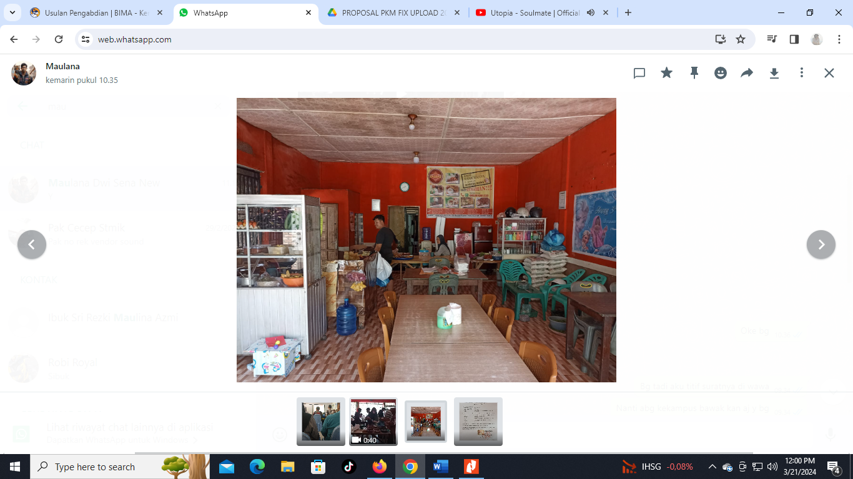

Gambar 1. Warung Wawa

Dari semua usaha kuliner beliau, Hanya Catering yang cukup memperoleh perhatian khusus. Bisnis catering pada umumnya adalah bisnis lokal yang melayani hanya pasar lokal yang masih bisa dengan mudah dijangkau melalui angkatan darat (Rohmalia & Djajalaksana, 2013)(Doni Septian & Dores, 2020)(Fatmawati, 2016). Ditambah kurangnya media informasi berupa system sebagai media promosi. Dengan demikian, Banyak pelanggan catering mulai mengurungkan niat untuk melanjutkan cateringan, Bukan dikarenakan rasa ataupun harga yang mahal, Akan tetapi disebabkan kurangnya informasi seperti request menu makanan, Harga catering dan melihat masa aktif pelanggan catering dan lainnya. Selain itu, Kurangnya strategi penjualan dalam penggunaan teknologi dalam pemberian informasi merupakan salah satu penyebab berkurangnya pelanggan catering. Hal ini menyebabkan menurunnya pendapatan pada usaha catering Warung Wawa, Satu persatu pelanggan mulai meninggalkan atau beralih ke alternatif lain, Hal ini disebabkan kurangnya informasi dan kreatifitas UMKM yang diberikan. Kunci kesuksesan memulai usaha adalah berani menjadikan mimpi kita menjadi ide bisnis yang nyata (Wibowo & Bachtiart, 2018)(Syani & Werstantia, 2020).

Informasi yang diperoleh dari pemilik usaha yaitu Bapak Maulana Dwi Sena selaku owner atau pemilik Warung Wawa terdapat beberapa permasalahan prioritas dalam menjalankan usaha beliau diantaranya :

1. Dalam menjalankan usaha, Pemilik warung wawa mengalami penurunan pelanggan dikarenakan kurangnya kreatifitas dalam pemanfaatan digital. Hal ini menyebabkan berkurangnya pelanggan catering pada warung wawa.
2. Pemilik warung wawa masih menggunakan aplikasi whatsapp dan facebook dalam memberikan informasi terhadap pelanggannya, Hal ini menyebabkan kurang lengkapnya fitur promosi pada pelanggan catering pada warung wawa.
3. Kurangnya penerapan serta pemanfaatan teknologi dalam memberikan informasi kepada pelanggan catering warung wawa dengan baik.

Dampak yang terjadi terhadap usaha warung wawa selama ini mengalami siklus promosi yang monoton dan kurangnya kreatifitas dalam memberikan informasi dengan memanfaatkan digital marketing. Mempengaruhi minat pelanggan catering untuk beralih ataupun mencari alternatif lain.

Berdasarkan permasalahan yang telah diperoleh pada pemilik dalam menjalankan usaha catering warung wawa, dapat disimpulkan beberapa solusi alternatif diantaranya sebagai berikut:

1. Menerapkan teknologi digital dengan membuat website sistem informasi catering warung wawa dan dapat diakses dimana saja tanpa harus datang ke warung wawa.
2. Informasi website catering meliputi daftar menu, request menu, daftar pelanggan serta harga.
3. Penerapan teknologi informasi dengan memanfaatkan website dapat mempermudah dan memberikan informasi secara detail dan terjangkau terhadap pelanggan.
4. Memberikan kemudahan terhadap pemilik warung wawa dalam meberikan informasi catering dalam memberikan informasi dengan menggunakan teknologi digital website.

**METODE**

Berdasarkan permasalahan yang diperoleh dari mitra dalam menjalankan usaha catering, Oleh Sebab itu tahapan-tahapan yang disusun atau langkah selanjutnya dengan memberikan solusi terhadap mitra diantaranya sebagai berikut:

1. Mengidentifikasi Permasalahan mitra dengan memberikan tindakan terhadap identifikasi permasalahan dasar, tahapan promosi dan media yang digunakan, Dengan memberikan solusi dengan memanfaatkan media lain seperti website dalam promosi caering digital.
2. Melaksanakan Kegiatan seperti Sosialisasi dengan penyampaian ilmu dasar digital marketing, promosi, referensi, evaluasi kegiatan serta penganalan system, maintenance system, simulasi serta uji coba system.
3. Implementasi system catering digital warung wawa yang dapat diakses secara onlne.
4. Evaluasi awal terhadap kegiatan yang sudah berlangsung, item yang harus diperbaiki atau diperbaharui baik system website maupun media promosi.

Metode lain dengan mitra juga tak luput dari kegiatan-kegiatan melalui proses pengarahan serta mendampingi mitra dalam pembuatan system website catering digital. Partisipasi mitra terhadap setiap kegiatan cukup antusias dan minat ingin mengembangkan ataupun memanfaaatkan teknologi digital cukup digemari walaupun dibarengi dengan kesibukan lain. Harapan mitra dalam proses kegiatan ini terus berlanjut dan harapannya pihak UMKM lainnya juga bisa bergabung dan memanfaatkan teknologi digital dalam menjalankan usahanya. Evaluasi terhadap kegiatan tak luput dari pengawasan, baik itu evaluasi dalam menjalankan usaha yang akan dijalankan dengan memanfaatkan website cataering digital, serta evaluasi system dalam memberikan informasi digital khususnya catering digital warung wawa.

Keberlanjutan tahapan ini kedepannya menjalin hubungan kerja sama dengan mitra dan jika perlu ada pegiat UMKM lainnya khususnya daerah kisaran yang bisa ikut ataupun menerapkan hal yang serupa dalam menerapkan IPTEK bagi masyarakat khsusnya UMKM.

**PEMBAHASAN**

Usaha catering warung warung wawa merupakan usaha kuliner yang dimiliki oleh Bapak Maulana dwi sena memiliki beberapa kendala dalam menjalankan usahanya selain kenaikan harga bahan pokok dan persaingan UMKM (Usaha Mikro, Kecil dan Menengah) ialah kurangnya penerapan teknologi digital dalam pemanfaatan website dalam mendorong teknologi informasi khususnya pemasaran

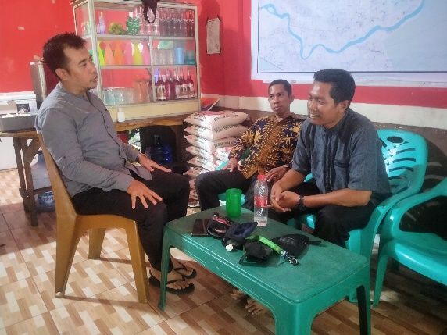

Gambar 2. Survei dan Observasi Mitra Warung Wawa

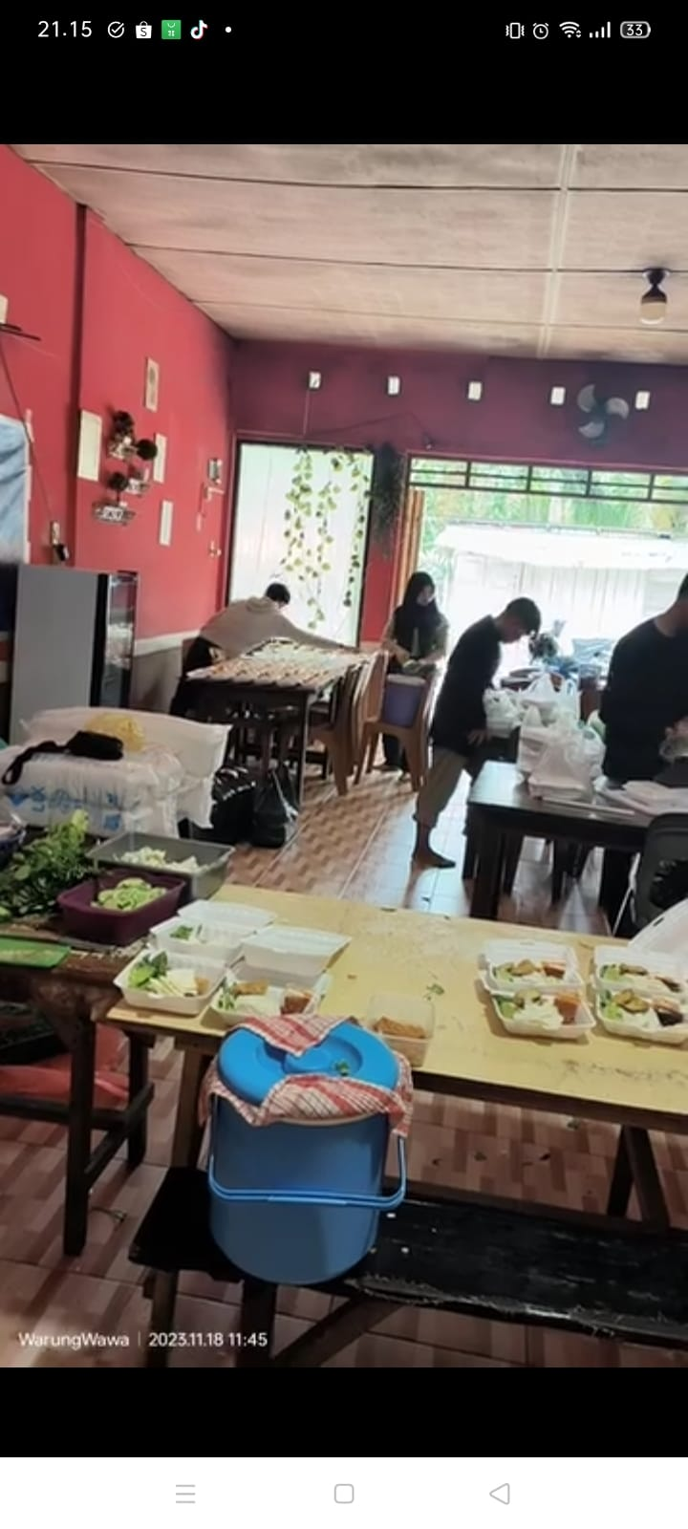

Gambar 3. Suasana Kegiatan Mitra Warung Wawa

Berdasarkan keluhan mitra yaitu kurangnya penerapan teknologi digital dalam menjalankan usaha mitra tersebut, Maka akan dirancang sebuah website untuk mempermudah mitra dalam mempromosikan usaha beliau dengan pemanfaatan teknologi digital, Adapun proses ataupun langkah-langkah yang dilakukan Tim sebagai berikut:

1. Melaksanakan Forum Group Discussion (FGD) untuk membahas teknis dan perancangan website

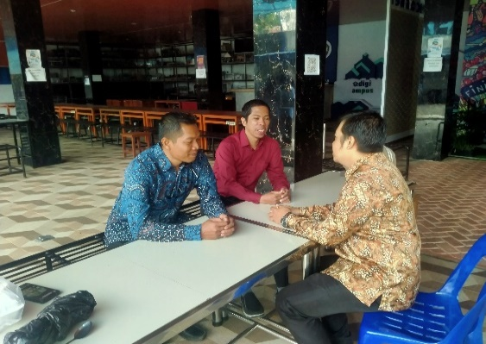

Gambar 4. Forum Group Discussion

1. Pelaksanaan kegiatan workshop

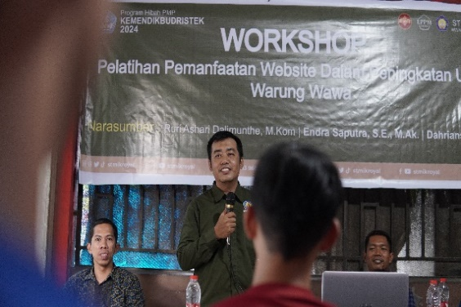

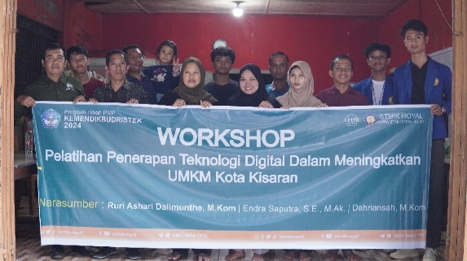

Gambar 5. Kegiatan Workshop Pelatihan Penerapan Website

1. Desain rancangan website catering wawa

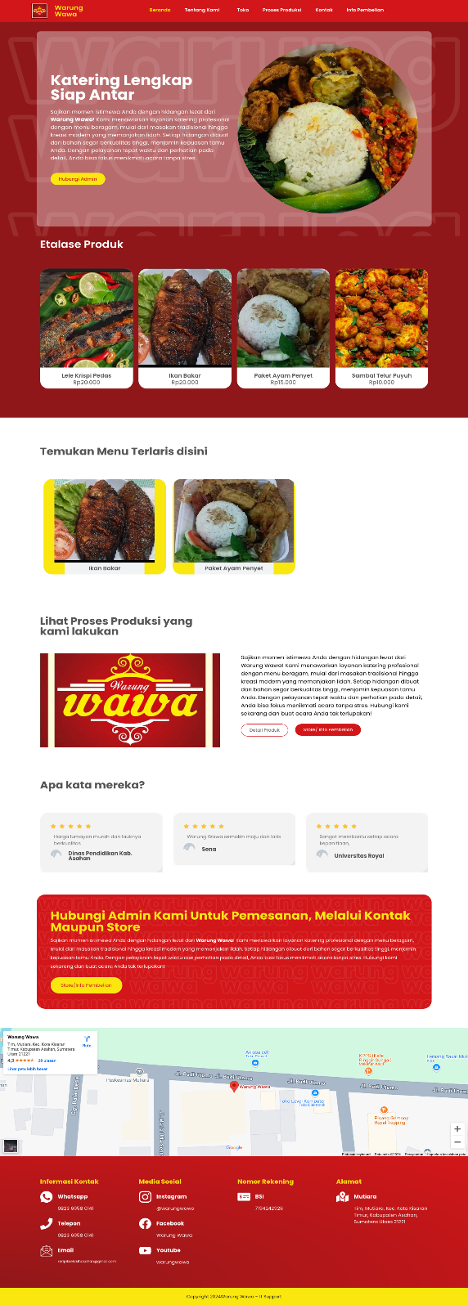

Gambar 6. Tampilan Website Catering Wawa

**SIMPULAN**

Penerapan teknologi informasi dengan menerapkan sebuah website yang telah dirancang dapat menjawab keraguan mitra dalam menjalankan usaha mereka. Dengan dilakukannya Pengabdian kepada Masyarakat terhadap mitra bertujuan membantu mitra dalam mempromosikan teknologi informasi khususnya pemanfaatan website ataupun aplikasi dalam mendukung usaha mitra ataupun UMKM lainnya. Selain peningkatan omset pemasukan serta daya saing juga terhadap pegiat usaha kuliner lainnya dalam menerapkan teknologi informasi bertujuan mampu mendorong perekonomian bisnis mitra. Selain itu, semangat dan sungguh-sungguh mitra dalam meningkatkan kesadaran masyarakat khususnya mitra dan UMKM lainnya untuk sadar teknologi serta penerapannya dalam bisnis yang mereka jalankan.

**UCAPAN TERIMA KASIH**

Ucapan terimakasih sebesar-besarnya kepada Direktorat Riset, Teknologi dan Pengabdian kepada Masyarakat Kementrian Pendidikan, Kebudayaan, Riset dan Teknologi (KEMDIKBUDRISTEK) yang telah banyak memberikan dukungan pendanaan dengan nomor kontrak 157/LL1/AL.04.03/2024 sehingga dalam pelaksanaan Pengabdian kepada Masyarakat ini dapat berjalan dengan baik, Ucapan terimakasih juga kepada civitas kampus STMIK Royal yang telah memberikan support serta semangat sehingga pelaksanaan Tri Darma Perguruan Tinggi dapat dijalankan dengan baik.

**DAFTAR PUSTAKA**

Aliyah, A. H. (2022). Peran Usaha Mikro Kecil dan Menengah (UMKM) untuk Meningkatkan Kesejahteraan Masyarakat. *WELFARE Jurnal Ilmu Ekonomi*, *3*(1), 64–72. https://doi.org/10.37058/wlfr.v3i1.4719

Doni Septian, R., & Dores, A. (2020). Perancangan Jasa Catering Dengan Memanfaatkan Sistem Informasi Berbasis Website (Studi Kasus : Kebayoran Lama , Jakarta Selatan). *Juli*, *2*, 2655–7541. https://jurnal.ikhafi.or.id/index.php/jusibi/466

Fadilah, A., Syahidah, A. nur’azmi, Risqiana, A., Nurmaulida, A. sofa, Masfupah, D. D., & Arumsari, C. (2021). Pengembangan Usaha Mikro, Kecil, Dan Menengah Melalui Fasilitasi Pihak Eksternal Dan Potensi Internal. *BERNAS: Jurnal Pengabdian Kepada Masyarakat*, *2*(4), 892–896. https://doi.org/10.31949/jb.v2i4.1525

Fatmawati. (2016). Perancangan Sistem Informasi Pemesanan Katering Berbasis Web Pada Rumah Makan Tosuka Tangerang. *Jurnal Teknik Komputer AMIK BSI*, *II*(2), 33–41.

Febriyantoro, M. T., & Arisandi, D. (2018). Pemanfaatan Digital Marketing Bagi Usaha Mikro, Kecil Dan Menengah Pada Era Masyarakat Ekonomi Asean. *JMD: Jurnal Riset Manajemen & Bisnis Dewantara*, *1*(2), 61–76. https://doi.org/10.26533/jmd.v1i2.175

Hapsari, I. (2014). Identifikasi Berbagai Permasalahan Yang Dihadapi Oleh Ukm Dan Peninjauan Kembali Regulasi Ukm Sebagai Langkah Awal Revitalisasi Ukm. *Permana*, *5*(2), 43–47.

Permana, S. H. (2017). Strategi Peningkatan Usaha Mikro, Kecil, dan Menengah (UMKM) di Indonesia. *Aspirasi: Jurnal Masalah-Masalah Sosial*, *8*(1), 93–103. https://doi.org/10.46807/aspirasi.v8i1.1257

Ratna Gumilang, R. (2019). Implementasi Digital Marketing Terhadap Peningkatan Penjualan Hasil Home Industri. *Coopetition : Jurnal Ilmiah Manajemen*, *10*(1), 9–14. https://doi.org/10.32670/coopetition.v10i1.25

Rohmalia, P. A., & Djajalaksana, Y. M. (2013). Pengelolaan Bisnis Catering dengan Memanfaatkan Sistem Informasi Berbasis Web (Studi Kasus pada Anggun Catering) : View Article. *Jurnal Sistem Informasi*, *April 2013*, 181–201. http://portalgaruda.org/?ref=browse&mod=viewarticle&article=153568

Sarfiah, S., Atmaja, H., & Verawati, D. (2019). UMKM Sebagai Pilar Membangun Ekonomi Bangsa. *Jurnal REP (Riset Ekonomi Pembangunan)*, *4*(2), 1–189. https://doi.org/10.31002/rep.v4i2.1952

Syani, M., & Werstantia, N. (2020). Perancangan Aplikasi Pemesanan Catering Berbasis Mobile Android. *Jurnal Ilmiah Ilmu Dan Teknologi Rekayasa*, *1*(2). https://doi.org/10.31962/jiitr.v1i2.22

Syukri, A. U., & Sunrawali, A. N. (2022). Digital marketing dalam pengembangan usaha mikro, kecil, dan menengah. *Kinerja*, *19*(1), 170–182. https://doi.org/10.30872/jkin.v19i1.10207

Wibowo, F. X. S., & Bachtiart, Y. (2018). Analisa Kepuasan Konsumen terhadap Produk Katering di Ibu Djoko Catering. *Jurnal Sains Terapan Pariwisata*, *3*(2), 253–268.